Министерство образования Республики Беларусь

Учреждение образования
БЕЛОРУССКИЙ ГОСУДАРСТВЕННЫЙ УНИВЕРСИТЕТ
ИНФОРМАТИКИ И РАДИОЭЛЕКТРОНИКИ

Факультет компьютерных систем и сетей
Кафедра информатики
Дисциплина: Операционные среды и системное программирование

ОТЧЕТ
к лабораторной работе №8
на тему

ИНТЕРФЕЙС СОКЕТОВ И ОСНОВЫ СЕТЕВОГО ПРОГРАММИРОВАНИЯ (WINDOWS).
ПРОГРАММИРОВАНИЕ ВЗАИМОДЕЙСТВИЯ ЧЕРЕЗ
СЕТЬ С ИСПОЛЬЗОВАНИЕМ ИНТЕРФЕЙСА
СОКЕТОВ. РЕАЛИЗАЦИЯ СЕТЕВЫХ ПРОТОКОЛОВ: СОБСТВЕННЫХ ИЛИ СТАНДАРТНЫХ

Студент Е. С. Кахновский
Преподаватель Н. Ю. Гриценко

Минск 2023
СОДЕРЖАНИЕ

1 Цель работы 3
2 Теоретические сведения 4
3 Результат выполнения 5
Заключение 7
Список использованных источников 8
Приложение А (обязательное) Листинг кода 9

- ЦЕЛЬ РАБОТЫ

Целью данной лабораторной работы является изучение интерфейса сокетов и основы сетевого программирования (Windows). Изучение программирования взаимодействия через сеть с использованием интерфейса сокетов и реализации сетевых протоколов.

- ТЕОРЕТИЧЕСКИЕ СВЕДЕНИЯ

Основные сведение:
- Windows Sockets (WinSock) представляет собой API (интерфейс прикладного программирования) для сетевого программирования в операционной системе Windows. Функциональность: WinSock обеспечивает приложения возможность создания сокетов (сетевых точек) для обмена данными между компьютерами в сети [1].
- Сокет представляет собой конечную точку для обмена данными в сетевом взаимодействии. Он характеризуется IP-адресом и номером порта. Сокеты используются для установления соединений между клиентами и серверами, а также для передачи данных между ними.
- Протокол TCP/IP (Transmission Control Protocol/Internet Protocol) является набором протоколов для передачи данных в сетях, таких как интернет. TCP/IP обеспечивает надежную и устойчивую передачу данных между устройствами, подключенными к сети [2].
- TCP (Transmission Control Protocol) – обеспечивает устойчивое, упорядоченное и надежное соединение между двумя точками в сети. Применяется в ситуациях, где важна доставка данных без потерь и в правильном порядке.
- UDP (User Datagram Protocol) - обеспечивает простую и неупорядоченную передачу данных. Применяется в сценариях, где допускаются потери данных, но критически важна минимальная задержка [3]
- Установление соединения (Server and Client): Сервер использует bind() для привязки сокета к определенному адресу и порту, затем listen() для ожидания входящих соединений. После принятия соединения используется accept() для установления связи с клиентом. Клиент использует connect() для соединения с сервером по заданному адресу и порту.
- Для отправки данных сервер использует send() или sendto(), а клиент - recv() или recvfrom(). Данные передаются в виде байтового потока. По завершении работы с сокетами важно освободить ресурсы. Для этого используется функция closesocket() для закрытия сокета, и WSACleanup() для завершения работы с библиотекой WinSock.
- РЕЗУЛЬТАТ ВЫПОЛНЕНИЯ

В результате работы было создано два приложения: сервер и клиент.
Реализация серверного приложения (рисунок 1). Создан серверный сокет, привязанный к определенному порту, ожидающий подключений от клиентов. Сокеты клиентов сохраняются для последующей рассылки сообщений. Реализован многопоточный механизм обработки сообщений клиентов.

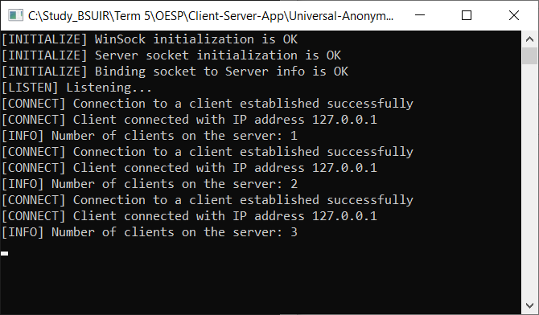

Рисунок 1 – Консольное окно сервера

Создано клиентское консольное окно, позволяющее вводить пользовательское сообщение (рисунок 2), которое в последствии будет отправлено на сервер и продублировано всем остальным клиентам подключившимся к данному серверу. Реализован многопоточный механизм для асинхронного приема сообщений от сервера.

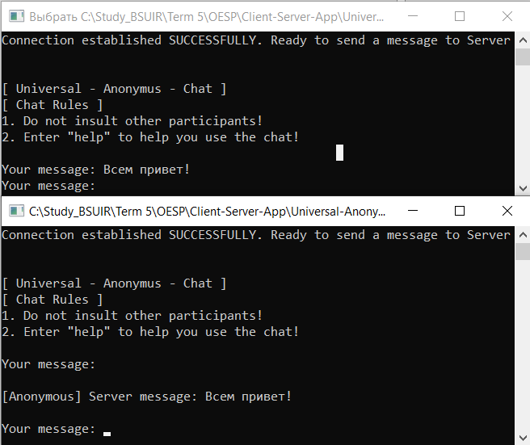

Рисунок 2 – Два запущенных консольных клиента

Так же реализована возможность ввода закодированных команд для получения дополнительной информации help (рисунок 3) или выхода из программы exit.

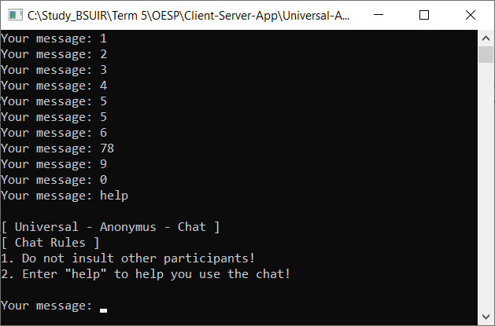

Рисунок 3 – демонстрация команды help

ЗАКЛЮЧЕНИЕ

В ходе лабораторной работы были изучены интерфейс сокетов и основы сетевого программирования (Windows). Изучено программирование взаимодействия через сеть с использованием интерфейса сокетов и реализации сетевых протоколов. Для демонстрации данного интерфейса было реализовано два консольных приложения, представляющих собой клиент и сервер.

СПИСОК ИСПОЛЬЗОВАННЫХ ИСТОЧНИКОВ

- Локальная вычислительная сеть [Электронный ресурс]. – Режим доступа: https://ru.wikipedia.org/wiki/Локальная_вычислительная_сеть.
- Сетевая модель TCP/IP [Электронный ресурс]. – Режим доступа: https://ru.wikipedia.org/wiki/TCP/IP
- Основы компьютерных сетей [Электронный ресурс]. – Режим доступа: https://habr.com/ru/articles/307252

ПРИЛОЖЕНИЕ А
(обязательное)
Листинг кода

Листинг 1 – Server.cpp
#include <iostream>
#include <vector>
#include <thread>
#include <mutex>
#include <WinSock2.h>
#include <WS2tcpip.h>

#pragma comment(lib, "Ws2_32.lib")

using namespace std;

// Глобальный мьютекс для безопасного доступа к вектору сокетов клиентов
std::mutex clientsMutex;

// Функция для обработки сообщений от клиента в отдельном потоке
void HandleClient(SOCKET clientSocket, std::vector<std::shared_ptr<SOCKET>>& clientSockets)
{
char buffer[1024];
int bytesReceived;

while (true)
{
// Принимаем сообщение от клиента
bytesReceived = recv(clientSocket, buffer, sizeof(buffer), 0);

if (bytesReceived <= 0)
{
// Ошибка или клиент отключился
closesocket(clientSocket);

// Удаляем сокет из вектора
std::lock_guard<std::mutex> lock(clientsMutex);
auto it = std::find_if(clientSockets.begin(), clientSockets.end(),
[clientSocket](const std::shared_ptr<SOCKET>& ptr) {
return *ptr == clientSocket;
});

if (it != clientSockets.end())
{

clientSockets.erase(it);
}

cout << "[DISCONNECT] Client disconnected " << endl;
cout << "[INFO] Number of clients on the server: " << clientSockets.size() << endl;

break;
}

// Отправляем сообщение всем подключенным клиентам
// std::lock_guard<std::mutex> lock(clientsMutex);
for (const auto& socketPtr : clientSockets)
{
SOCKET otherClientSocket = *socketPtr;

if (otherClientSocket != clientSocket)
{
send(otherClientSocket, buffer, bytesReceived, 0);
}
}
}
}

int main()
{
const char IP_SERV[] = "127.0.0.1";
const int PORT_NUM = 17177;
const short BUFF_SIZE = 1024;

int erStat;

in_addr ip_to_num;
erStat = inet_pton(AF_INET, IP_SERV, &ip_to_num);

if (erStat <= 0)
{
cout << "[ERROR] Error in IP translation to special numeric format" << endl;
return 1;
}

WSADATA wsData;
erStat = WSAStartup(MAKEWORD(2, 2), &wsData);

if (erStat != 0)
{
cout << "[ERROR] Error WinSock version initialization #" << WSAGetLastError() << endl;
return 1;
}
else
cout << "[INITIALIZE] WinSock initialization is OK" << endl;

SOCKET ServSock = socket(AF_INET, SOCK_STREAM, 0);

if (ServSock == INVALID_SOCKET)
{
cout << "[ERROR] Error initialization socket # " << WSAGetLastError() << endl;
closesocket(ServSock);
WSACleanup();
return 1;
}
else
cout << "[INITIALIZE] Server socket initialization is OK" << endl;

sockaddr_in servInfo;
ZeroMemory(&servInfo, sizeof(servInfo));

servInfo.sin_family = AF_INET;
servInfo.sin_addr = ip_to_num;
servInfo.sin_port = htons(PORT_NUM);

erStat = bind(ServSock, (sockaddr*)&servInfo, sizeof(servInfo));

if (erStat != 0)
{
cout << "[ERROR] Error Socket binding to server info. Error # " << WSAGetLastError() << endl;
closesocket(ServSock);
WSACleanup();
return 1;
}
else
cout << "[INITIALIZE] Binding socket to Server info is OK" << endl;

erStat = listen(ServSock, SOMAXCONN);

if (erStat != 0)
{
cout << "[ERROR] Can't start to listen to. Error # " << WSAGetLastError() << endl;
closesocket(ServSock);
WSACleanup();
return 1;
}
else
{
cout << "[LISTEN] Listening..." << endl;
}

// Вектор для хранения сокетов клиентов
std::vector<std::shared_ptr<SOCKET>> clientSockets;

while (true)
{
sockaddr_in clientInfo;
int clientInfo_size = sizeof(clientInfo);
ZeroMemory(&clientInfo, clientInfo_size);

SOCKET ClientConn = accept(ServSock, (sockaddr*)&clientInfo, &clientInfo_size);

if (ClientConn == INVALID_SOCKET)
{
cout << "[ERROR] Client detected, but can't connect to a client. Error # " << WSAGetLastError() << endl;
closesocket(ServSock);
closesocket(ClientConn);
WSACleanup();
return 1;
}
else
{
cout << "[CONNECT] Connection to a client established successfully" << endl;
char clientIP[22];

inet_ntop(AF_INET, &clientInfo.sin_addr, clientIP, INET_ADDRSTRLEN);
cout << "[CONNECT] Client connected with IP address " << clientIP << endl;

// Добавляем сокет клиента в вектор
std::shared_ptr<SOCKET> clientSocketPtr = std::make_shared<SOCKET>(ClientConn);
std::lock_guard<std::mutex> lock(clientsMutex);
clientSockets.push_back(clientSocketPtr);

cout << "[INFO] Number of clients on the server: " << clientSockets.size() << endl;

// Создаем поток для обработки сообщений клиента
std::thread clientThread(HandleClient, ClientConn, std::ref(clientSockets));
// Детачим поток, чтобы он завершился самостоятельно
clientThread.detach();
}
}

closesocket(ServSock);
WSACleanup();

return 0;
}

Листинг 2 – Client.cpp
#include <iostream>
#include <WinSock2.h>
#include <WS2tcpip.h>
#include <inaddr.h>
#include <stdio.h>
#include <vector>
#include <thread>

#pragma comment(lib, "ws2_32.lib")

using namespace std;

// Struct for Client Data
struct ClientData {
string name;
int age;
};

// Info about App
void Info()
{
cout << endl << "[ Universal - Anonymus - Chat ]" << endl;
cout << "[ Chat Rules ]" << endl;
cout << "1. Do not insult other participants! " << endl;
cout << "2. Enter \"help\" to help you use the chat! " << endl << endl;
}
void SendMessagesAsync(SOCKET clientSocket) {

vector<char> clientBuff(1024);

while (true) {
cout << "Your message: ";
fgets(clientBuff.data(), clientBuff.size(), stdin);

// Check whether the client wants to stop chatting (exit)
if (clientBuff[0] == 'e'
&& clientBuff[1] == 'x'
&& clientBuff[2] == 'i'
&& clientBuff[3] == 't') {
shutdown(clientSocket, SD_BOTH);
closesocket(clientSocket);
WSACleanup();
return;
}

// Call help list (help)
if (clientBuff[0] == 'h'
&& clientBuff[1] == 'e'
&& clientBuff[2] == 'l'
&& clientBuff[3] == 'p') {

Info();

continue;
}

// Send the message to the server
int packet_size = send(clientSocket, clientBuff.data(), clientBuff.size(), 0);

if (packet_size == SOCKET_ERROR) {
cout << "Can't send message to Server. Error # " << WSAGetLastError() << endl;
closesocket(clientSocket);
WSACleanup();
return;
}
}
}

int main(void) {

const char SERVER_IP[] = "127.0.0.1"; // Enter IPv4 address of Server
const short SERVER_PORT_NUM = 17177; // Enter Listening port on Server side
const short BUFF_SIZE = 1024; // Maximum size of buffer for exchange info between server and client

int erStat; // For checking errors in sockets functions

//IP in string format to numeric format for socket functions. Data is in "ip_to_num"
in_addr ip_to_num;
inet_pton(AF_INET, SERVER_IP, &ip_to_num);

// WinSock initialization
WSADATA wsData;
erStat = WSAStartup(MAKEWORD(2, 2), &wsData);

if (erStat != 0) {
cout << "Error WinSock version initializaion #";
cout << WSAGetLastError();
return 1;
}
else
cout << "WinSock initialization is OK" << endl;

// Socket initialization
SOCKET ClientSock = socket(AF_INET, SOCK_STREAM, 0);

if (ClientSock == INVALID_SOCKET) {
cout << "Error initialization socket # " << WSAGetLastError() << endl;
closesocket(ClientSock);
WSACleanup();
}
else
cout << "Client socket initialization is OK" << endl;

// Establishing a connection to Server
sockaddr_in servInfo;
ZeroMemory(&servInfo, sizeof(servInfo));

servInfo.sin_family = AF_INET;
servInfo.sin_addr = ip_to_num;
servInfo.sin_port = htons(SERVER_PORT_NUM);

erStat = connect(ClientSock, (sockaddr*)&servInfo, sizeof(servInfo));

if (erStat != 0) {
cout << "Connection to Server is FAILED. Error # " << WSAGetLastError() << endl;
closesocket(ClientSock);
WSACleanup();
return 1;
}
else
cout << "Connection established SUCCESSFULLY. Ready to send a message to Server" << endl;

Info(); // Info About App

//Exchange text data between Server and Client. Disconnection if a Client send "exit"

vector <char> servBuff(BUFF_SIZE), clientBuff(BUFF_SIZE); // Buffers for sending and receiving data
short packet_size = 0;

// Create thread for async sending message
std::thread sendThread(SendMessagesAsync, ClientSock);

while (true) {
// Receive messages from the server
}
// Wait complete sendThread
sendThread.join();

closesocket(ClientSock);
WSACleanup();

return 0;
}

